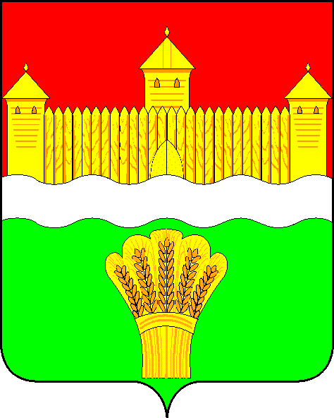
КЕМЕРОВСКАЯ ОБЛАСТЬ - КУЗБАСС
СОВЕТ НАРОДНЫХ ДЕПУТАТОВ
КЕМЕРОВСКОГО МУНИЦИПАЛЬНОГО ОКРУГА
ПЕРВОГО СОЗЫВА

СЕССИЯ № 38

РЕШЕНИЕ

от «31» марта 2022 г. № 568
г. Кемерово

Об избрании заместителя председателя Контрольно-счетной палаты
Кемеровского муниципального округа

В соответствии Федеральным законом от 07.02.2011 № 6-ФЗ «Об общих принципах организации и деятельности контрольно-счетных органов субъектов Российской Федерации и муниципальных образований», Уставом Кемеровского муниципального округа, Регламентом Совета народных депутатов Кемеровского муниципального округа, Совет народных депутатов Кемеровского муниципального округа

РЕШИЛ:

1. Назначить на должность заместителя председателя Контрольно-счетной палаты Кемеровского муниципального округа Плотникову Анну Александровну.
2. Опубликовать настоящее решение в газете «Заря», официальном сетевом издании «Электронный бюллетень администрации Кемеровского муниципального округа» и официальном сайте Совета народных депутатов Кемеровского муниципального округа в информационно-телекоммуникационной сети «Интернет».
3. Контроль за исполнением решения возложить на Евдокимова Н.Я. – председателя комитета по бюджету, налогам и предпринимательству.
4. Настоящее решение вступает в силу со дня его официального опубликования.

Председатель Совета народных депутатов
Кемеровского муниципального округа В.В. Харланович

Глава округа М.В. Коляденко

